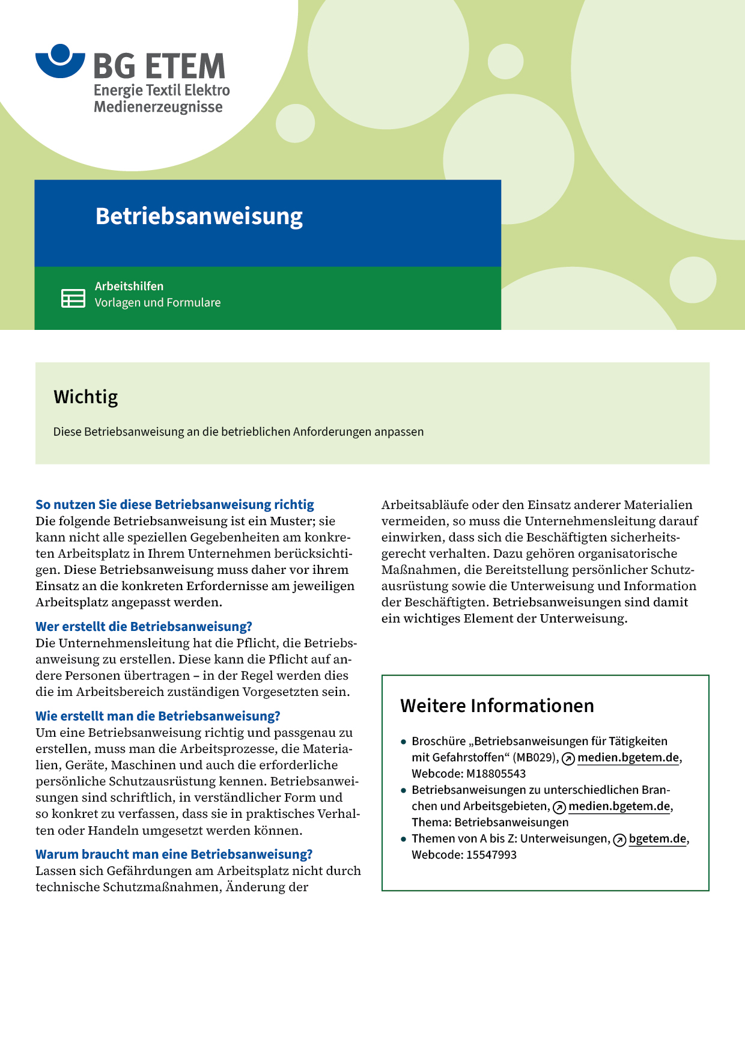

|  |  |  |  |  |
| --- | --- | --- | --- | --- |
| Firma:  Arbeitsbereich: Lackiererei  Verantwortlich:  Unterschrift | | Betriebsanweisung  GEM. § 14 GEFSTOFFV  Diese Muster-Betriebsanweisung muss vor Verwendung an die tatsächlichen  Betriebsverhältnisse angepasst werden.  Arbeitsplatz: Wasserberieselter  Farbspritzstand  Tätigkeit: Lackieren von  Zählergehäusen | Stand:  B005 | |
| Gefahrstoffbezeichnung | | | | |
| Lack:       und Verdünnung:       enthält Xylol und Ethylbenzol | | | | |
| Gefahren für Mensch und Umwelt | | | | |
| **Achtung** | * Gesundheitsschädlich beim Einatmen und Hautkontakt; wirkt narkotisierend * Reizt Haut und Schleimhäute * Entzündbar * Beim Ausfall der Absaugung ist die Bildung explosionsfähiger Gemische mit Luft möglich * Wassergefährdend; darf nicht in die Kanalisation gelangen | | |  |
| Schutzmaßnahmen und Verhaltensregeln | | | | |
|  | * Absaugung einschalten * Zündquellen fernhalten * Arbeitskleidung aus Baumwolle tragen; Schutzhandschuhe       tragen * Hautschutzmittel benutzen: * Schutz (vor der Arbeit)       Reinigung (vor Pausen und Arbeitsschluss)       Pflege (nach der Arbeit) * Schutzbrille       tragen * Schutzschuhe mit leitfähigen Sohlen       tragen * Lackiergut bis zur vollständigen Trocknung im abgesaugten Bereich  (Abdunstplatz) belassen * Mit Farbe oder Verdünnung getränkte Lappen in       Sicherheitstonne geben * Am Arbeitsplatz nicht rauchen, essen oder trinken und hier keine Lebensmittel  aufbewahren | | |  |
| Verhalten im Gefahrfall | | | | |
|  | * Verschüttete Farbe und Verdünner mit Universalbinder       abdecken und so eindämmen, dass nichts in die Kanalisation gelangt. Dabei Atemschutz-Filtergerät mit Gasfilter A2  (Kennfarbe braun) tragen. Universalbinder aufnehmen, in       Sicherheitstonne füllen  und       ,Tel.:       zur Entsorgung geben * Im Brandfall vorhandenen Feuerlöscher       benutzen; Vorgesetzten       informieren   Notruf | | | |
| Erste Hilfe | | | | |
|  | * Spritzer im Auge: Sofort mit viel Wasser ausspülen, umgehend Vorgesetzten       informieren, Augenarzt aufsuchen * Hautkontakt: Zunächst mit Tuch oder Papier säubern, dann mit Wasser und  Hautreinigungsmittel       (**niemals** mit Verdünner!) reinigen * Mit Farbe oder Verdünner getränkte Kleidung sofort wechseln   Ersthelfer       Telefon: | | | |
| Sachgerechte Entsorgung | | | | |
|  | Mit Lack oder Verdünner getränkte Lappen oder gebrauchten Universalbinder in       Sicherheitstonne geben Entleerung erfolgt täglich durch       , Tel.;  **Datum:**       **Unterschrift:** | | | |